福岡県立図書館



音訳とは、読書が困難な方に、書いてある情報を
客観的に正確に音声で伝えることです。
校正とは、原本が正しく音声化されているかを第三
者が確認する作業です。
DAISY校正とは、録音図書がDAISY規格どおり
に編集されているかを第三者が確認する作業です。

＜講座一覧＞ 全４回コース 講師：福岡県立図書館ボランティア「音訳の会」会員
実施期日及び時間 | 講座内容
第１回 ９月 ３日（水） 13:30～15:30 | 録音図書製作ボランティアってなぁに？  録音図書CD視聴 音訳の基礎
第２回 ９月１０日（水） 13:30～15:30 | 録音図書の校正ってどんなことするの？  あなたもやってみよう！
第３回 ９月１７日（水） 13:30～15:30 | パソコンで録音ってどうするの？編集って？  実際に見てみよう！  DAISYってなぁに？
第４回 ９月２４日（水） 13:30～15:30 | 「音訳の会」の活動って？  懇談会
※ 原則、全講座の受講とします。（１回のみの受講はできません｡）
( 対象者 ) 県内在住で録音図書製作に興味があり、これから音訳・校正・DAISY校正
ボランティアとして活動する意欲のある方
(パソコン操作も必要になります。)
( 定 員 ) ２５名（申込先着順）
( 参加費 ) 無 料
( 会 場 ) 福岡県立図書館 別館２Ｆ研修室など （託児所等はございません｡）
( 申込方法 ) Webフォームまたは電話でお申込みください。
( 申込締切 ) 令和７年８月17日（日）
※ 受講決定者には、８月中にメール等で御連絡いたします。

<問い合わせ・申込み>
福岡県立図書館 総務企画室企画広報班（早川）
〒812-8651 福岡県福岡市東区箱崎1-41-12
kikaku20@lib.pref.fukuoka.jp
電話092(641)1239 FAX 092(641)1127
専用WEBフォーム（裏面に掲載）

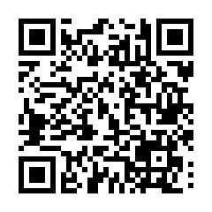
【申込・問い合わせ方法】WEBまたは電話にてお願いします。
- WEBの場合
WEBフォームからお申込みください。
（URL： https://www2.lib.pref.fukuoka.jp/page_id1120/page_20250903）

- 電話の場合
下記にお電話ください。
（問い合わせ先）
電話：０９２－６４１－１２３９（火曜日から金曜日の９時～１７時）
〒812-8651福岡市東区箱崎1-41-12
福岡県立図書館総務企画室企画広報班

【申込締切日】 令和7年８月17日（日）まで

※定員になり次第、受付を締め切りますので、御了承ください。
※お知らせいただいた個人情報は、この講座でのみ使用し、他の目的には使用いたしません。
※受講決定については８月中に御連絡します。

◆◆ 福岡県立図書館への交通案内 ◆◆

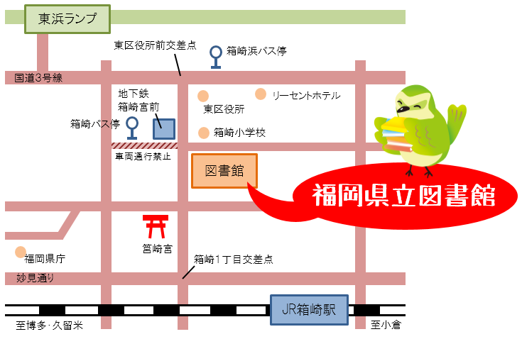
西鉄電車 「福岡」駅で下車、地下鉄乗り換え「天神」駅から（15分）「箱崎宮前」下車1番出口から徒歩3分
西鉄バス 「天神」から（約20分）「箱崎」下車徒歩3分
「天神」から（約20分）「箱崎浜」下車徒歩7分
JR九州 「箱崎」駅下車徒歩15分
地下鉄 「箱崎宮前」下車１番出口から徒歩3分
※ 公共交通機関でおこしください。


